ЧЕК-ЛИСТ*
для определения соответствия напорных полиэтиленовых труб
для воды (ГОСТ 18599) и для газа (ГОСТ Р 50838)
на объекте заказчика
Заказчик
Адрес объекта
Дата проверки
Наименование продукции

Характеристика трубы | Соответствие
 | да | нет
- Внешний вид
- Цвет наружной поверхности (трубы или защитной оболочки)
- Чёрный или Синий (для воды)
- Жёлтый или оранжевый (для газа)
- Маркировочные полосы
- Наличие на чёрной трубе
- Количество (не менее трёх равномерно распределённых по окружности)
Цвет полос
- Синий (для воды)
- Жёлтый или оранжевый (для газа)
- Качество наружной и внутренней поверхности
- Гладкая наружная поверхность
- Гладкая внутренняя поверхность
- Отсутствуют недопустимые дефекты.
Не допускаются продольные полосы и волнистость, выводящие толщину стенки трубы за пределы допускаемых отклонений, пузыри, трещины, царапины, раковины, сквозные пробоины, посторонние включения, видимые без увеличительных приборов
- Маркировка трубы
- Маркировка присутствует
- Маркировка читается и не стирается от прикосновения
- Шаг маркировки 1м
- Содержание маркировки
- Наименование предприятия-изготовителя и/или товарный знак (1)
- Тип материала (ПЭ 100 или ПЭ 80) (2)
- Стандартное размерное отношение (SDR), тире, номинальный наружный диаметр, номинальная толщина стенки (например, 450х26,7) (2)
- Назначение (ГОСТ 18599: питьевая или техническая; ГОСТ Р 50838: ГАЗ) и обозначение стандарта (ГОСТ 18599 или ГОСТ Р 50838) (2)
- Дата изготовления (месяц, год) (3)
Пример маркировки на трубе:
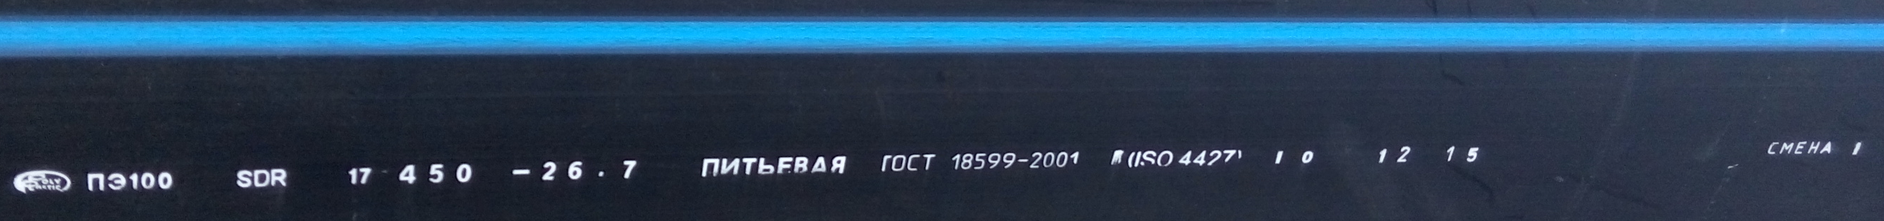
Обозначение назначения трубы для ГОСТ 18599: «питьевая» или «техническая»; для ГОСТ Р 50838: «ГАЗ»
1
2
3

- Сопроводительная документация
- Наличие документов
- Сертификат соответствия НА ПРОДУКЦИЮ, ВКЛЮЧЁННУЮ В ЕДИНЫЙ ПЕРЕЧЕНЬ ПРОДУКЦИИ, ПОДЛЕЖАЩЕЙ ОБЯЗАТЕЛЬНОЙ СЕРТИФКАЦИИ
(другие виды сертификатов могут быть дополнением к ОБЯЗАТЕЛЬНОМУ!)
- Свидетельство о государственной регистрации на соответствие единым гигиеническим нормам (для питьевых труб по ГОСТ 18599)
- Паспорт качества (документ о качестве)
- Содержание паспорта
- Наименование производителя в паспорте соответствует маркировке на трубе
- Условное обозначение (на рисунке обозначение (2)) в паспорте соответствует маркировке на трубе
- Дата изготовления в паспорте соответствует маркировке на трубе
- Марки сырья имеет вид, например, ПЭ2НТ11-9 / 6949С, не заменена типом материала, например ПЭ 100.
- Отметка ОТК о годности продукции
- Знак соответствия
- Номер сертификата в паспорте соответствует номеру на сертификате
Общая оценка соответствия трубы и документов требованиям**

* Заполнение Чек-листа не освобождает от заполнения Акта Входного контроля!
** ХОТЯ БЫ ОДНА ОТМЕТКА В ГРАФЕ «НЕТ» СВИДЕТЕЛЬСТВУЕТ О НЕСООТВЕТСТВИИ ТРУБЫ ТРЕБОВАНИЯМ ГОСТ

ПОМНИТЕ!
для точного подтверждения соответствия труб требованиям ГОСТ необходимо проведение независимой экспертизы

Получить информацию по проверке полиэтиленовых труб на соответствие ГОСТ в аккредитованной лаборатории можно на сайте Ассоциации производителей трубопроводных систем www.rapts.ru, а также по электронной почте: info@rapts.ru и телефону 8 (499) 399-299-1

